# 遇见美好，共创幸福——薛家实验小学4月份教师例会

[常州市新北区薛家实验小学](javascript:void(0);) 2023-04-12 20:51 发表于江苏

*ENJOY THE SPRING TIME*

**遇见美好**

**共创幸福**

**薛家实验小学4月份教师例会**

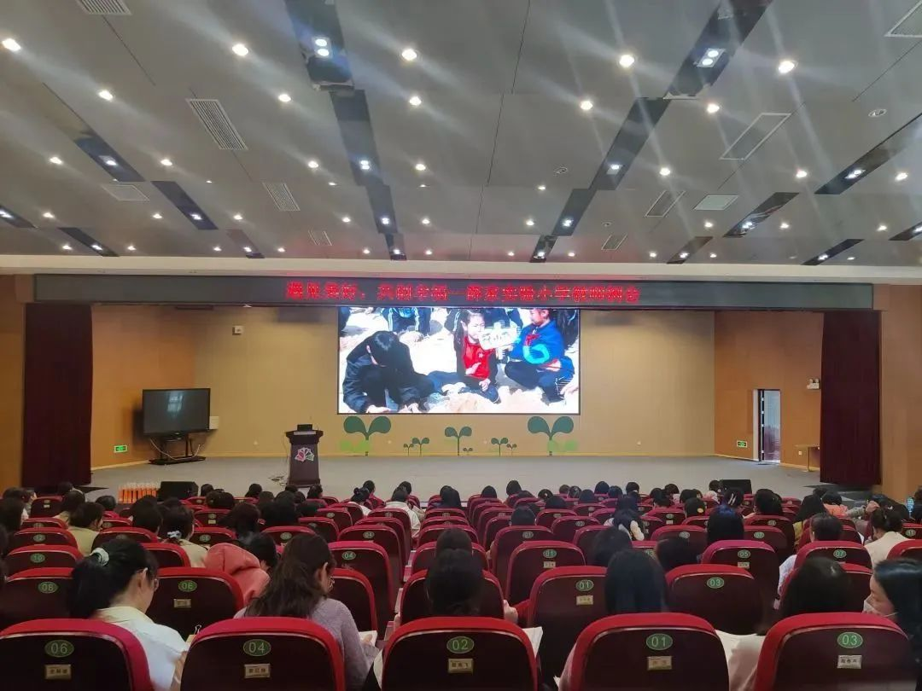

 四月芳菲未尽，花开蝶舞依然。在这最美人间四月天，薛小全体教师齐聚奥园报告厅，召开以**“遇见美好，共创幸福”**为主题的教师例会。

**01**

**成长·共创**

*“斯时也。敦诗说礼，弹琴咏风，文物声名，甲于他邑。”*

 这句话不仅镌刻在临平书院的碑文上，还印在每一个薛小人的心上，成了薛小人的使命与担当，更成为大家共同追寻的教育理想。一直以来，薛小教师在“临平”文化的浸润下，不断奋进。

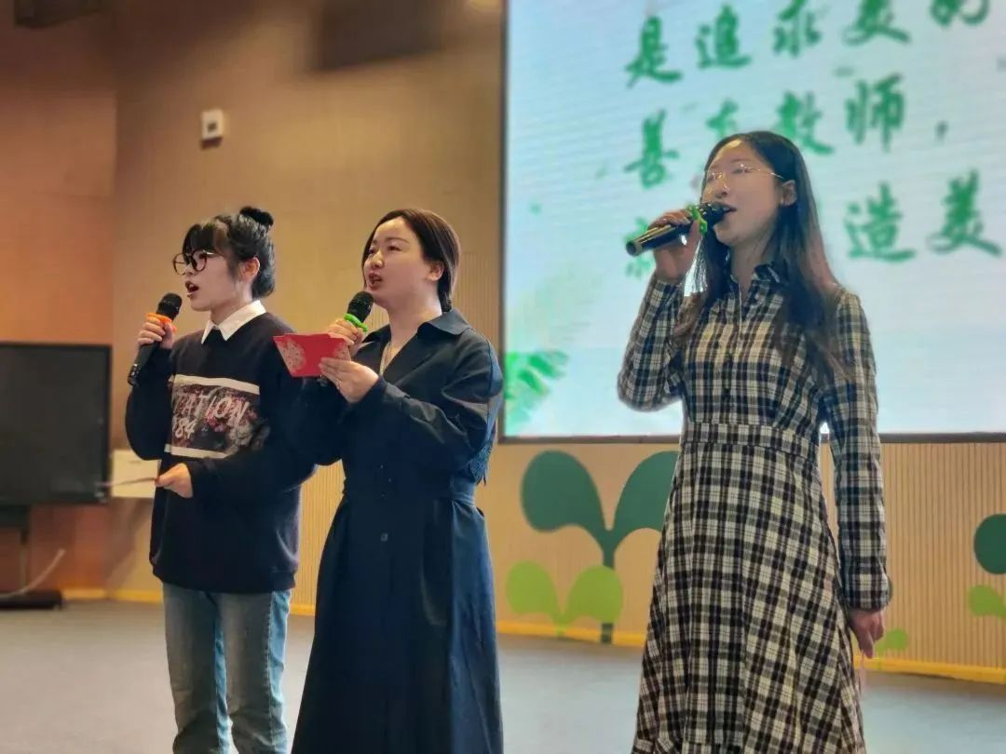

*ENJOY THE SPRING TIME*

 在“**成长·共创**”篇中，与会教师跟随汇报教师一起去感受“善真教师的力量”：**顾丽娜、颜旻、丁晓晴老师**以《遇见》为题再现薛小生活中的场景，用极其有意思的方式分享了“一个老师、一个班、一棵树”的遇见、“一个年轻老师、一个团队”的遇见……

 无论是跨学科主题学习、还是奇思妙想的校本课程开发，都在不断地启示我们，善真教育，就是追求美好的教育经历；善真教师，就是创造美好经历的人。

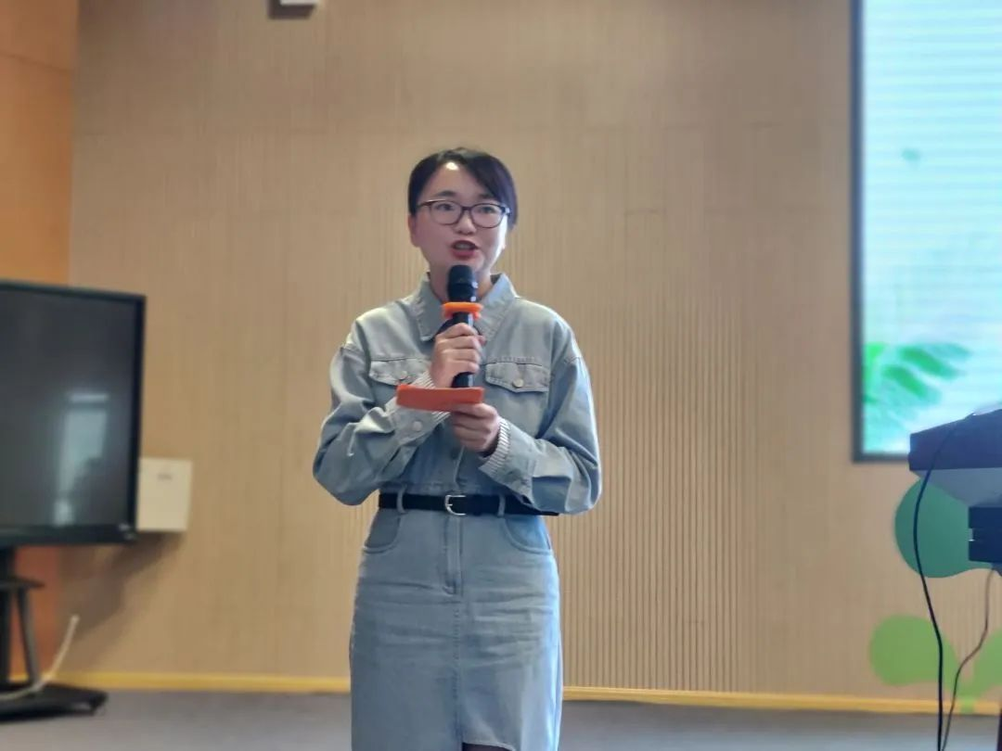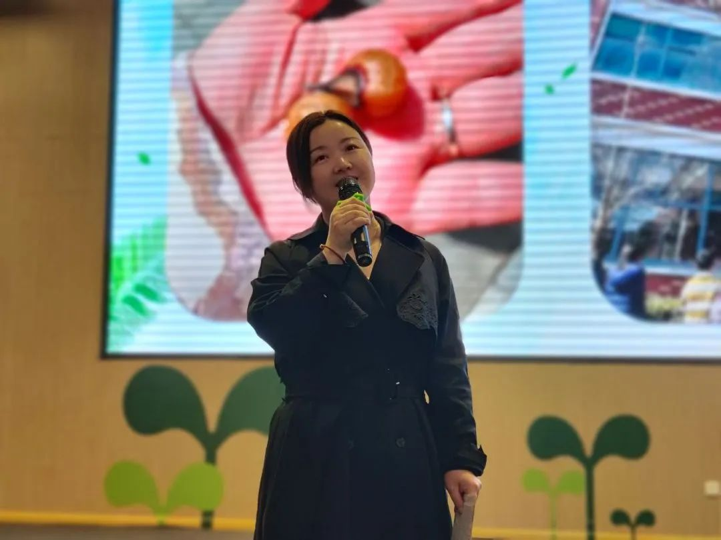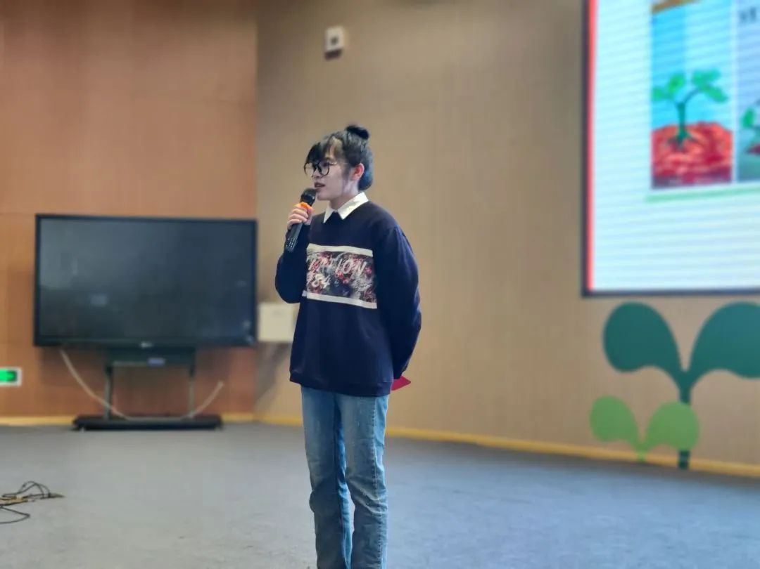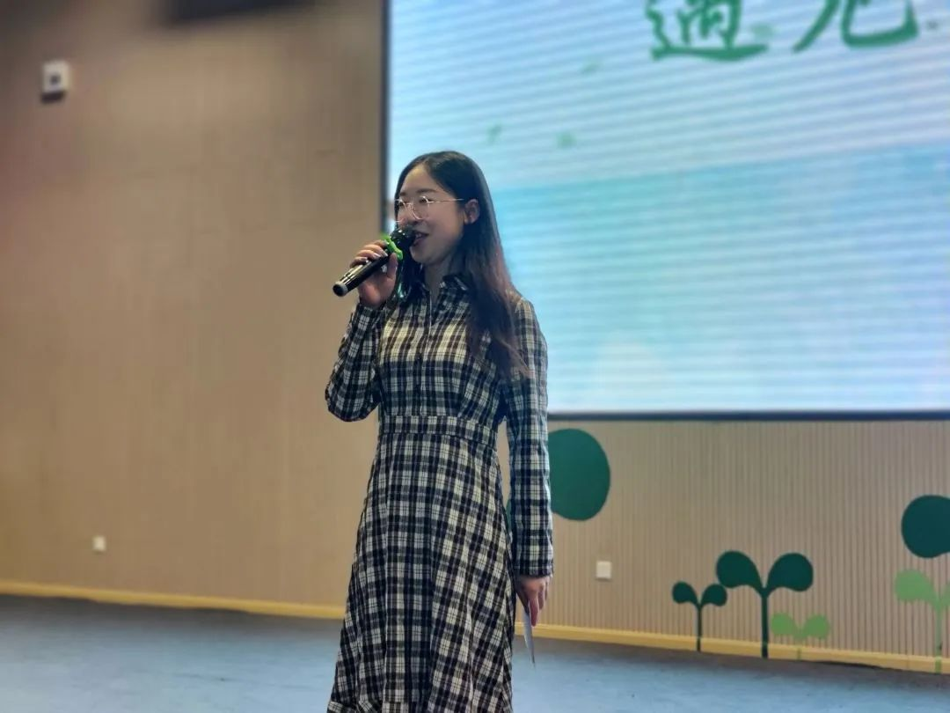

师生同台合作的**《做不被定义的自己》**，通过再现**徐佩老师**《我的奇思妙想》这一习作课例，让与会教师感受到了课堂上学生思维的碰撞，感受到了师生同生共长的一个个美妙瞬间。



**02**

**调适·臻善**

 会上，还有幸邀请到了**中国心理学会动力催眠师马芬老师**，她带来了**《好状态，好未来》**的专题讲座。马老师从科学的角度为我们解读了我们情绪管理的策略。同时结合具体的案例与教师们交流了提升爱的能力、提升思维转化力、提升欣赏接纳力、提升家长影响力的具体小妙招。这些实用的小妙招为教师们的情绪调节提供了具体的方法指导。

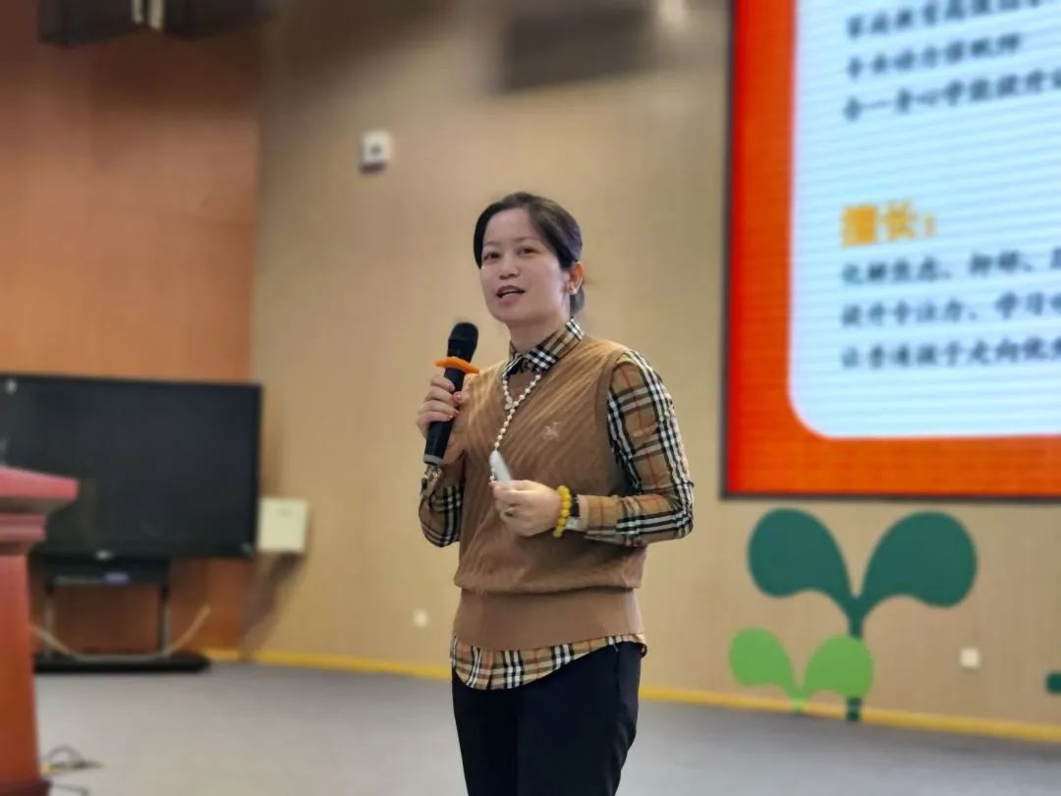

**03**

**引领·起航**



 会上，**万校长**结合当前工作重点和与会老师交流了自己的学习收获。她指出教师要从以下三个方面提升：

 一．提升研究力：教师要研究新课标，研究新时代的儿童，研究新的学习方式。

 二．提升善于协调的基本功：学会建立良性的师生关系，建立良好的家校关系，建构良好的同事关系。

 三．提升评价的能力：教师要善于评价，及时评价，并善用增值性评价。

 万校的分享，给予了教师们成长的方向和行走的力量。

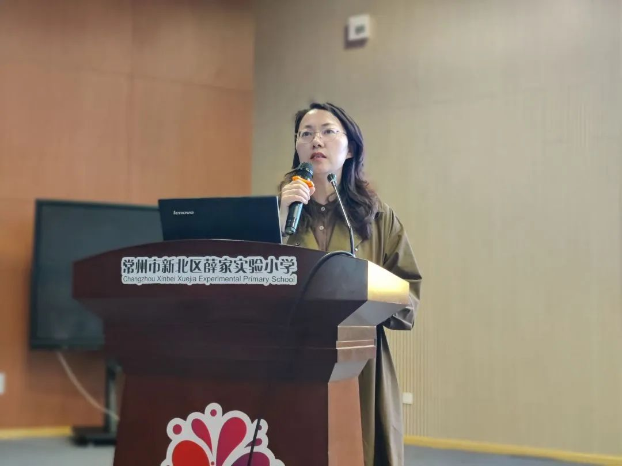

*ENJOY THE SPRING TIME*

会议中，表彰了三月份月度人物和党员示范岗**吴春燕校长**。这些教师在自己的岗位上默默耕耘，以最好的示范影响身边的同事和学生，释放善真教师的力量。最后，四月份生日教师在舞台上齐聚，共度温馨一刻。

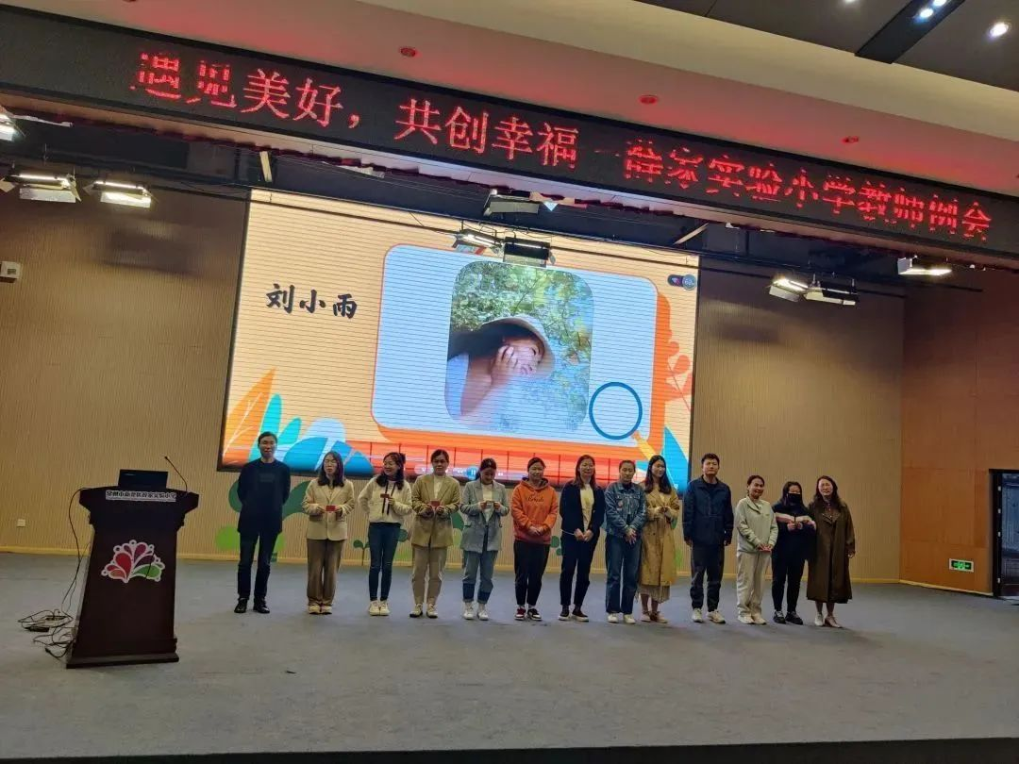  
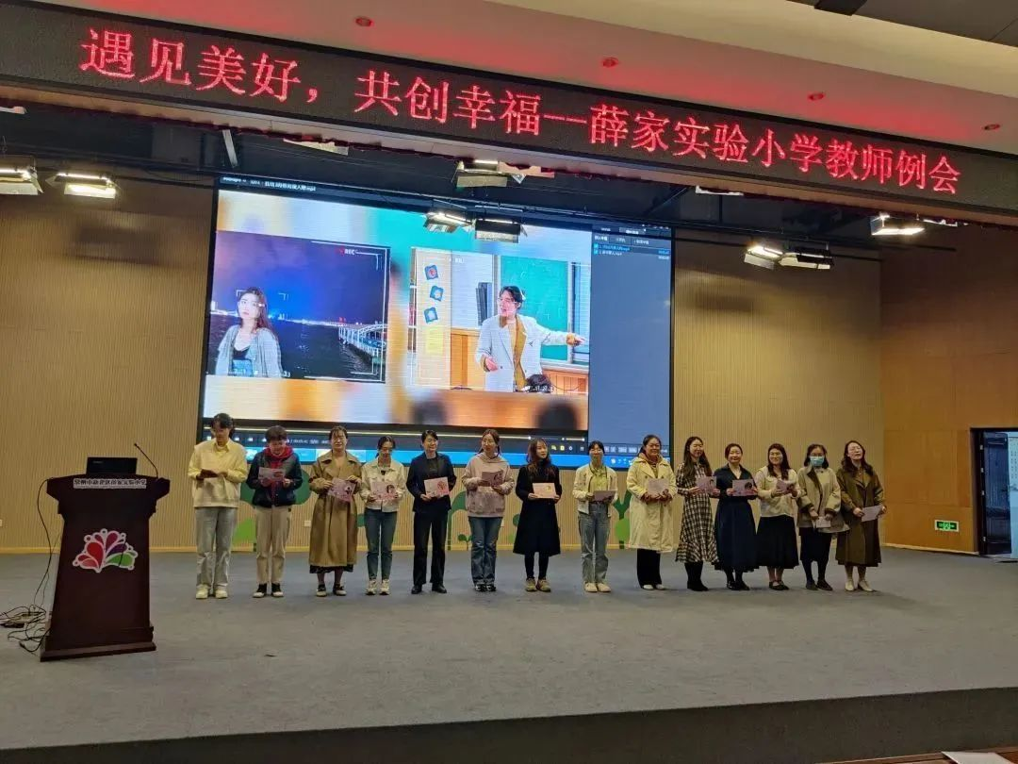

IMG_282

用心耕耘，做学生良师益友；

用爱育人，秀满园桃李芬芳。

在人间四月，薛小教师定会

遇见美好，共创幸福。

IMG_288**END**

撰稿 | 徐   佩

摄影 | 王佳佳

审核 | 陶榆萍